



Primjena umjetne inteligencije (UI) u području strojarstva - tečaj

Sadržaj
1. Mini ŠTO 3
3. Što čini program? – opis sadržaja programa 6
3.1. Umjetna inteligencija i digitalne tehnologije u suvremenom strojarstvu 6
3.2. UI u optimizaciji, nadzoru i osiguranju kvalitete proizvodnje 8
3.3. Digitalni blizanci: modeliranje, simulacije i integracija podataka 9
3.4. Projektna primjena i učenje temeljeno na radu 10
4. KAKO će program biti izveden i kako se prijaviti 11
4.1. Raspored 11
4.1. Cijena i vaučeri 12
5. ŠTO AKO imate neko pitanje na koje nismo odgovorili? 12
6. Organizator programa 13
Marin Aničić - organizator edukacijskog programa 13
7. Edukatori 15
Dragutin Lisjak 15

Mini ŠTO

Primjena UI u području strojarstva - tečaj edukacijski je program koji se provodi online, putem ZOOM platforme, u trajanju 45 sati nastave raspodijeljenih u 15 susreta. Uz nastavu, program uključuje 45 sati samostalnog rada polaznika, tako da ukupno trajanje programa iznosi 90 sati.

Glavni cilj tečaja je povećanje produktivnosti polaznika u području strojarstva i proizvodnog inženjerstva korištenjem alata umjetne inteligencije, digitalnih tehnologija, modeliranja, simulacija i podatkovno utemeljenog odlučivanja.

Od Hrvatskog zavoda za zapošljavanje, program je odobren za vaučere.

Program je usmjeren na primjenu umjetne inteligencije u području strojarstva - od razumijevanja AI tehnologija u industriji 4.0 i rada s tehničkom dokumentacijom, preko optimizacije, nadzora i osiguranja kvalitete proizvodnje, do digitalnih blizanaca, virtualnog modeliranja, simulacija i projektne primjene na konkretnim inženjerskim problemima.

Fokus je na tome kako UI alate i modele koristiti za ubrzavanje inženjerskog rada, kvalitetniju analizu proizvodnih i tehničkih podataka, potporu razvoju proizvoda, poboljšanje kvalitete i učinkovitije rješavanje svakodnevnih zadataka u strojarstvu, uz razumijevanje mogućnosti, ograničenja i rizika primjene umjetne inteligencije.

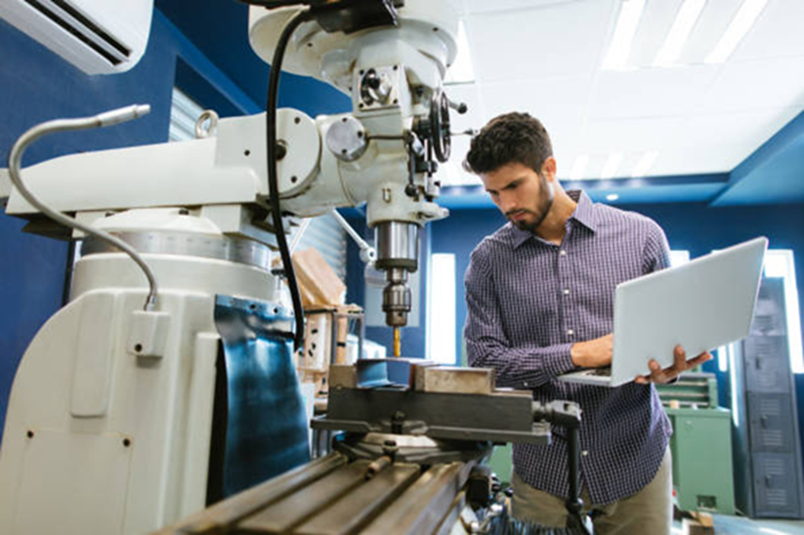

Program je namijenjen:

- inženjerima strojarstva, mehatronike i srodnih tehničkih područja koji žele koristiti UI alate u razvoju proizvoda, proizvodnji, održavanju, kvaliteti i tehničkoj dokumentaciji
- stručnjacima u proizvodnji, održavanju i osiguranju kvalitete koji žele bolje razumjeti primjenu AI tehnologija, računalnog vida, prediktivne analitike i optimizacije procesa
- konstruktorima, CAD/CAE/CAM korisnicima i tehničkim voditeljima koji žele primijeniti digitalne tehnologije, generativnu UI i virtualno modeliranje u razvoju proizvoda i procesa
- svima koji žele prijeći s povremenog korištenja UI alata na sustavnu i promišljenu primjenu umjetne inteligencije u strojarstvu i industrijskom okruženju

Namijenjen je onima koji žele prijeći s povremenog korištenja UI alata na sustavnu i promišljenu primjenu umjetne inteligencije u području strojarstva.

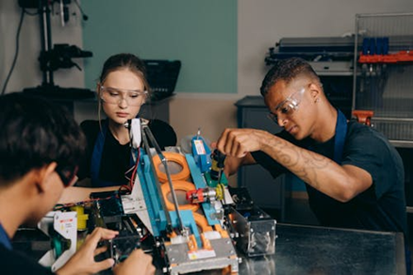

- ZAŠTO sudjelovati?

Strojarstvo, proizvodnja i razvoj tehničkih sustava sve se snažnije oslanjaju na digitalne tehnologije, podatke i automatizaciju. Umjetna inteligencija pritom postaje praktičan alat za bržu analizu, kvalitetnije odluke, učinkovitije projektiranje, bolji nadzor procesa i lakše rješavanje složenih inženjerskih zadataka.

Sudjelovanjem u programu učite kako:
- UI koristiti sustavno a ne stihijski
- ubrzati inženjerski rad korištenjem UI alata za analizu tehničke dokumentacije, pripremu modela, interpretaciju podataka, generiranje ideja i potporu razvoju proizvoda i procesa
- primijeniti UI u kontroli kvalitete, prediktivnom održavanju, optimizaciji procesa, računalnom vidu i analizi proizvodnih podataka
- razumjeti gdje UI ima stvarnu vrijednost u strojarstvu, gdje su njezina ograničenja te kako kritički procjenjivati rezultate modela
- koristiti virtualno modeliranje, simulacije i koncept digitalnih blizanaca za razumijevanje, poboljšanje i prikaz proizvodnih procesa

Program je usmjeren na konkretne situacije iz strojarstva i proizvodnog okruženja, a ne na općenite teorijske preglede. Cilj je da UI postane praktičan dio vašeg profesionalnog alata za analizu, modeliranje, simuliranje, optimizaciju i donošenje boljih tehničkih odluka.

Ako već koristite UI povremeno, ovaj program vam pomaže da prijeđete na strukturiranu, pouzdanu i profesionalnu primjenu umjetne inteligencije u području strojarstva.



Što čini program? – opis sadržaja programa

Program je strukturiran kroz četiri tematske cjeline koje prate logičan put od razumijevanja AI i digitalnih tehnologija u strojarstvu, preko njihove primjene u proizvodnji, kvaliteti i optimizaciji, do digitalnih blizanaca, virtualnog modeliranja, simulacija i završne projektne primjene na konkretnim problemima. Sadržaj je povezan s ishodima učenja iz odobrenog programa, uključujući valorizaciju tehničke dokumentacije, primjenu standarda kvalitete, integraciju računalno potpomognutog konstruiranja te modeliranje i simuliranje proizvodnih procesa u virtualnom okruženju.



3.1. Umjetna inteligencija i digitalne tehnologije u suvremenom strojarstvu
Ukupno: 13 sati nastave + 13 sati samostalnog rada (8 predavanja, 5 praktični rad, 13 samostalni rad)
U ovoj cjelini polaznici se upoznaju s ulogom umjetne inteligencije u industriji 4.0, strojarstvu, razvoju proizvoda, upravljanju kvalitetom i digitalizaciji proizvodnih procesa. Obrađuju se:
- uloga umjetne inteligencije u suvremenom strojarstvu, industriji 4.0 i pametnim proizvodnim sustavima
- ključne AI tehnologije: strojno učenje, duboko učenje, računalni vid, generativna UI i veliki jezični modeli
- primjena UI u valorizaciji zahtjeva tehničke dokumentacije, analizi specifikacija i pripremi podataka za tehničke odluke
- digitalizacija i integracija pametnih tehnologija u proizvodne procese
- utjecaj UI na razvoj proizvoda, menadžment kvalitete i metodologije stalnog poboljšanja procesa
- kritičko promišljanje o mogućnostima, ograničenjima i rizicima primjene UI tehnologija u strojarstvu
Cjelina povezuje temeljno razumijevanje umjetne inteligencije s konkretnim inženjerskim zadacima: čitanjem i analizom tehničke dokumentacije, prepoznavanjem područja u kojima UI može dati vrijednost te pripremom prvih praktičnih primjera za primjenu u radu polaznika.

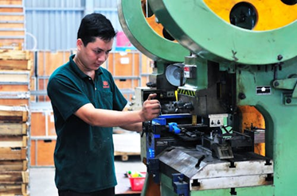

3.2. UI u optimizaciji, nadzoru i osiguranju kvalitete proizvodnje
Ukupno: 13 sati nastave + 13 sati samostalnog rada (7 predavanja, 6 praktični rad, 13 samostalni rad)
Ova cjelina fokusirana je na primjenu umjetne inteligencije u proizvodnim procesima, upravljanju kvalitetom, prediktivnom održavanju i optimizaciji. Obrađuju se:
- prediktivno održavanje i analiza podataka iz proizvodnje, strojeva, senzora i nadzornih sustava
- optimizacija proizvodnih procesa pomoću algoritama strojnog učenja, simulacija i generativnih pristupa
- kontrola kvalitete i računalni vid u provjeri proizvoda, odstupanja, specifikacija i standarda
- primjena zahtjeva standarda kvalitete i metrika za nadzor automatiziranih proizvodnih procesa
- korištenje UI alata za analizu uzroka problema, prijedloge poboljšanja i donošenje tehničkih odluka
- integracija osnovnih principa računalno potpomognutog crtanja i konstruiranja u razvoj i proizvodnju
Naglasak je na praktičnoj procjeni gdje UI može pomoći u smanjenju grešaka, bržem nadzoru, ranijem otkrivanju problema, učinkovitijoj optimizaciji i boljoj kvaliteti proizvodnje.

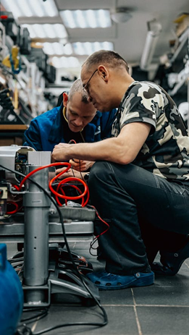

3.3. Digitalni blizanci: modeliranje, simulacije i integracija podataka
Ukupno: 10 sati nastave + 10 sati samostalnog rada (6 predavanja, 4 praktični rad, 10 samostalni rad)

U ovoj cjelini fokus je na konceptu digitalnog blizanca, virtualnom modeliranju i simuliranju proizvodnih procesa te povezivanju podataka iz različitih izvora u upotrebljiv virtualni model. Obrađuju se:
- koncept digitalnog blizanca, osnovna arhitektura sustava i povezivanje fizičkog procesa s virtualnim modelom
- modeliranje proizvodnih procesa u virtualnom okruženju i prikaz ključnih elemenata procesa, tokova, resursa i ograničenja
- simuliranje proizvodnih procesa, analiza scenarija i interpretacija rezultata simulacije
- integracija podataka sa senzora, IoT sustava i proizvodnih izvora podataka u digitalni model
- primjena generativnog dizajna, CAD/CAE/CAM principa i UI alata kao potpore modeliranju, simulaciji i konstrukcijskom razvoju
Naglasak je na razumijevanju kako se digitalni model može koristiti za analizu i poboljšanje proizvodnih procesa, za provjeru pretpostavki prije stvarne intervencije te za povezivanje tehničkih podataka, simulacije i konstrukcijskog razvoja u smislen inženjerski zaključak.

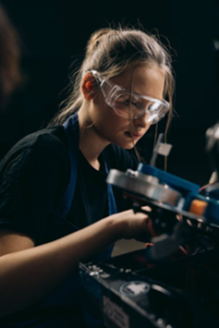

3.4. Projektna primjena i učenje temeljeno na radu
Ukupno: 9 sati nastave + 9 sati samostalnog rada (1 predavanje, 8 praktični rad, 9 samostalni rad)

U završnoj cjelini polaznici primjenjuju stečena znanja na konkretnom projektnom zadatku iz područja strojarstva, proizvodnje, kvalitete, održavanja, konstrukcijskog razvoja ili optimizacije procesa. Obrađuju se:
- odabir konkretnog problema iz prakse i definiranje cilja projektnog zadatka
- prikupljanje, priprema i interpretacija tehničkih, proizvodnih ili simulacijskih podataka
- primjena UI alata na razvoj digitalnog modela, analizu, simulaciju ili prijedlog poboljšanja procesa
- izrada i dorada projektnog rješenja uz mentorsku podršku i povratne informacije edukatora
- prezentacija projekta, evaluacija rezultata i refleksija o mogućnostima primjene u stvarnom radnom okruženju
Cjelina omogućuje polaznicima da povežu ishode učenja s vlastitim profesionalnim kontekstom: od prepoznavanja problema i izbora alata, preko izrade modela ili simulacije, do obrazloženja rezultata, ograničenja i mogućih poboljšanja. Projektna primjena ujedno služi kao završna provjera razumijevanja i praktične primjenjivosti programa.


KAKO će program biti izveden i kako se prijaviti

4.1. Raspored
Cjelokupni program provodi se online, korištenjem ZOOM platforme, kroz 15 susreta po 3 sunčana sata nastave. Raspored prati četiri tematske cjeline iz odobrenog programa: umjetna inteligencija i digitalne tehnologije u suvremenom strojarstvu, AI u optimizaciji, nadzoru i osiguranju kvalitete proizvodnje, digitalni blizanci te projektna primjena i učenje temeljeno na radu. Svaki susret uključuje kombinaciju predavanja, demonstracija, praktičnog rada i zadataka za samostalni rad. Konačni termini rasporeda te izvedbeni plan mogu se u određenoj mjeri prilagođavati klijentima i polaznicima.

RB | Sadržaj | Pred. i demonstr. (H) | Vježbe - praktični rad (H) | Ukupno | Samostalni rad (H)
1 | T1: Uvod u UI, industriju 4.0 i primjere primjene | 2 | 1 | 3 | 3
2 | T1: Strojno učenje, duboko učenje, računalni vid i generativna UI | 2 | 1 | 3 | 3
3 | T1: Tehnička dokumentacija, zahtjevi, norme i stalno poboljšanje | 2 | 1 | 3 | 3
4 | T1: Digitalizacija procesa i UI potpora razvoju proizvoda i kvaliteti | 2 | 1 | 3 | 3
5 | T2: Standardi, metrike, kontrola kvalitete i računalni vid | 2 | 1 | 3 | 3
6 | T2: Prediktivno održavanje i analiza proizvodnih podataka | 1 | 2 | 3 | 3
7 | T2: Optimizacija procesa pomoću strojnog učenja i generativnih pristupa | 2 | 1 | 3 | 3
8 | T2: CAD/CAE/CAM, generativni dizajn i konstrukcijski razvoj | 1 | 2 | 3 | 3
9 | T3: Digitalni blizanci - koncept, arhitektura, podaci i primjeri | 2 | 1 | 3 | 3
10 | T3: Modeliranje proizvodnih procesa u virtualnom okruženju | 1 | 2 | 3 | 3
11 | T3: Simuliranje procesa, scenariji i interpretacija rezultata | 2 | 1 | 3 | 3
12 | T3: Integracija senzorskih, IoT i proizvodnih podataka u model | 1 | 2 | 3 | 3
13 | T4: Projektni zadatak - problem, alati, podaci i mjerila uspješnosti | 1 | 2 | 3 | 3
14 | T4: Izrada rješenja - model, simulacija, analiza ili poboljšanje procesa | 1 | 2 | 3 | 3
15 | T4: Prezentacija projekata, evaluacija i refleksija o primjeni | 1 | 2 | 3 | 3

4.1. Cijena i vaučeri

Program je odobren od strane Ministarstva rada, mirovinskog sustava, obitelji i socijalne politike za vaučere. Maksimalni iznos vaučera je 502,59 EUR. Promotivna cijena programa do 10.6.2026 iznosi 502,59 + PDV (125,65) = 628,29 EUR. Cijena umanjena za maksimalni iznos vaučera iznosi 0,00 + PDV (0,00) = 0,00. Redovna cijena programa nakon 10.6.2026. iznosi 900,00 + PDV (225,00) = 1.125,00 EUR. Prema tome, za polaznike s vaučerima cijena nakon 10.6.2026. umanjena za maksimalni iznos vaučera iznosi 397,41 + PDV (99,35) = 496,76 EUR.

ŠTO AKO imate neko pitanje na koje nismo odgovorili?

Slobodno nas kontaktirajte putem e maila ili telefonom, kako bi dali dodatna pojašnjenja.



Organizator programa



Marin Aničić - organizator edukacijskog programa

Obrazovanje

Magistar znanosti, polje ekonomija. Profesor psihologije. Studij psihologije i PDS Organizacija i management završio je u Zagrebu. Najbolji student pete generacije PDS OiM. Nositelj Six Sigma Green Belt. Nositelj certifikata Lead auditor ISO 9001. Završio IMMSP – International Marketing Management Study Program – New York. Sudionik na više od 50 međunarodnih poslovnih konferencija i edukacijskog programa. Predavač u znanstvenom polju društvenih znanosti.

Poslovno iskustvo

Stručnjak s više od dvadeset godina iskustva na području poslovne edukacije. U početku karijere tri godine radio je kao časnik i psiholog u vojnoj policiji /MORH. Potom je radio kao stručnjak u poslovnoj praksi u svim područjima upravljanja ljudskih resursa (selekcija, radni odnosi, organizacija, nagrađivanje, edukacija). S pozicije psihologa u «Institutu zrakoplovne medicine», gdje je obavljao poslove selekcije i edukacije vojnih i civilnih pilota, krajem 2000. dolazi na poziciju direktora ljudskih resursa u tvrtku Getro. Tijekom rada u Getro-u sudjeluje u otvaranju 11 novih prodajnih centara te pokreće projekt reorganizacije poslovanja, Sektora prodaje pri čemu surađuje s EBRD i TAM programom.

Po odlasku iz Getro-a 2004. radi kao poslovni savjetnik nekih od najuspješnijih hrvatskih kompanija (M san, King ICT) te organizira i vodi brojne „in house“ poslovne seminare i treninge, kao i seminare otvorenog tipa.

Krajem 2005. osnivač je i direktor Internacionalnog centra za profesionalnu edukaciju te organizira poslovne konferencije s vodećim svjetskim stručnjacima. Organizator je Adris Business foruma 2007. s Jackom Welchom, Adria Business Foruma s Tomom Petersom 2008. BSC Foruma s Robertom Kaplanom 2006., TM Foruma s Nicholasom Negroponteom 2008, Start Up Croatia konferencije s Oliver Rothschildom 2014. i mnogih drugih obrazovnih programa.

Do sada je na njegovim seminarima iz područja poslovne komunikacije, upravljanja odnosima s klijentima, menadžmenta i osobne učinkovitosti sudjelovalo više od 5000 polaznika kompanija iz Hrvatske i BiH. Neke od poslovnih organizacija izvan IT-a za koje je uspješno izveo "in house" radionice i / ili izvršio konzultantske usluge su: Atlantic Trade, Ataco, IBM, Pliva, Merck, Europska komisija, Grad Zagreb, Croatia osiguranje, Croatia Airlines, Croatia banka, Colas – Ceste Varaždin, Trast, Jadranka grupa, Amadeus, Zagreb Montaža, OTP banka, RRIF, Tisak, Merkur osiguranje, HT Eronet, Elektroprivreda Herceg Bosna, Hrvatska komora dentalne medicine, RRIF, Ultra gros, Integra grupa, Laser line, AS grupa, Erste grupa, Jadranka grupa; neke od IT kompanija u kojima je uspješno izvodio „in house“ radionice i/ili izvršio konzultantske usluge: M san grupa, King ICT, Omega Software, Integra grupa, PIS, Dignet Software, Informatika Fortuno, Gemicro, Galo industries, Smit, MAI Solutions i sl; itd. Ocjene kvalitete od strane polaznika putem anonimnih anketa koje postiže obično su od 4,5 do 5.

Gostujući je predavač u ZŠEM - Zagrebačkoj školi ekonomije i menadžmenta te prethodno i profesor na Edward Bernays - Prvoj visokoj školi za komunikacijski menadžment, gdje je radio kao nositelj kolegija Umijeće vođenja (Leadership).

7. Edukatori



Dragutin Lisjak

Obrazovanje

Doktor znanosti iz polja strojarstva. Akademsko obrazovanje je stekao na Fakultetu strojarstva i brodogradnje na kojem je diplomirao i doktorirao.

Radno iskustvo

Do 1991. godine radio je u tvornici “Končar – Alati i strojevi” na poslovima tehnologije i konstrukcije izrade alata za tlačni lijev aluminija. 1991. godine zaposlio se kao znanstveni novak u Zavodu za materijale. Magistarski rad pod naslovom “Razvoj ekspertnog sustava za rješavanje problema abrazijskog trošenja” obranio je na Fakultetu strojarstva i brodogradnje, Sveučilišta u Zagrebu, 1998. godine, a disertaciju pod naslovom “Primjena metoda umjetne inteligencije pri izboru materijala“ 2004. godine. U znanstveno-nastavno zvanje docenta izabran je 8. prosinca 2008. pri Zavodu za industrijsko inženjerstvo Fakulteta strojarstva i brodogradnje – Zagreb, gdje dalje nastavlja sa znanstveno-nastavnom aktivnošću. U znanstveno-nastavno zvanje izvanrednog profesora izabran je 4. srpnja 2012. Aktivno je sudjelovao u radu na znanstvenim projektima: “Računalne simulacije i razvoj materijala” (1997-2002.) i “Razvoj materijala i procesa računalnim modeliranjem” (2002-2006), a od 2007. sudjeluje na projektu “Modeliranje svojstva materijala i parametara procesa”. Bio je voditelj dvaju informatičkih projekata MZOŠ-a: ”Identifikacija čelika prema kemijskom sastavu i standardnim oznakama” (2003.) i ”Identifikacija aluminija i aluminijskih legura prema kemijskom sastavu i standardnim oznakama” (2004.). Tijekom rada na Zavodu za materijale kontinuirano je sudjelovao u izvođenju nastave na dodiplomskom studiju i to iz sljedećih kolegija: vježbe iz kolegija Materijali I, Materijali II, Materijali III, Materijali u brodogradnji, Materijali u zrakoplovstvu, Izbor materijala. Na Zavodu za industrijsko inženjerstvo na dodiplomskom studiju nositelj je kolegija “Informacijski sustavi“, “Informatički menadžment“, “Održavanje“, “Održavanje u zrakoplovstvu“, “Višekriterijalno optimiranje i odlučivanje“ i “Pouzdanost tehničkih sustava“. Na poslijediplomskom doktorskom studiju predaje kolegije, “Inteligentni informacijski sustavi“, “Menadžment održavanja“. Na poslijediplomskom specijalističkom studiju predaje kolegije “Informacijski sustavi, “Dijagnostika u održavanju“, “Menadžment održavanja“ i “Ekologija i održavanje“. Trenutno obnaša funkciju predstojnika Zavoda za industrijsko inženjerstvo. Član je Hrvatskog društva održavatelja, Hrvatskog društva za materijale i tribologiju, Američkog društva za materijale (ASM), te američkog udruženja za umjetnu inteligenciju (AAAI).

